Lección 16: Representemos nuestras colecciones
- Contemos colecciones de objetos y mostremos cómo las contamos.

16.1: Contemos colecciones: Muestra cuántos
Muestra cuántos objetos hay en tu colección.

16.3: Centros: Momento de escoger
Escoge un centro.
Bloques sólidos
geométricos
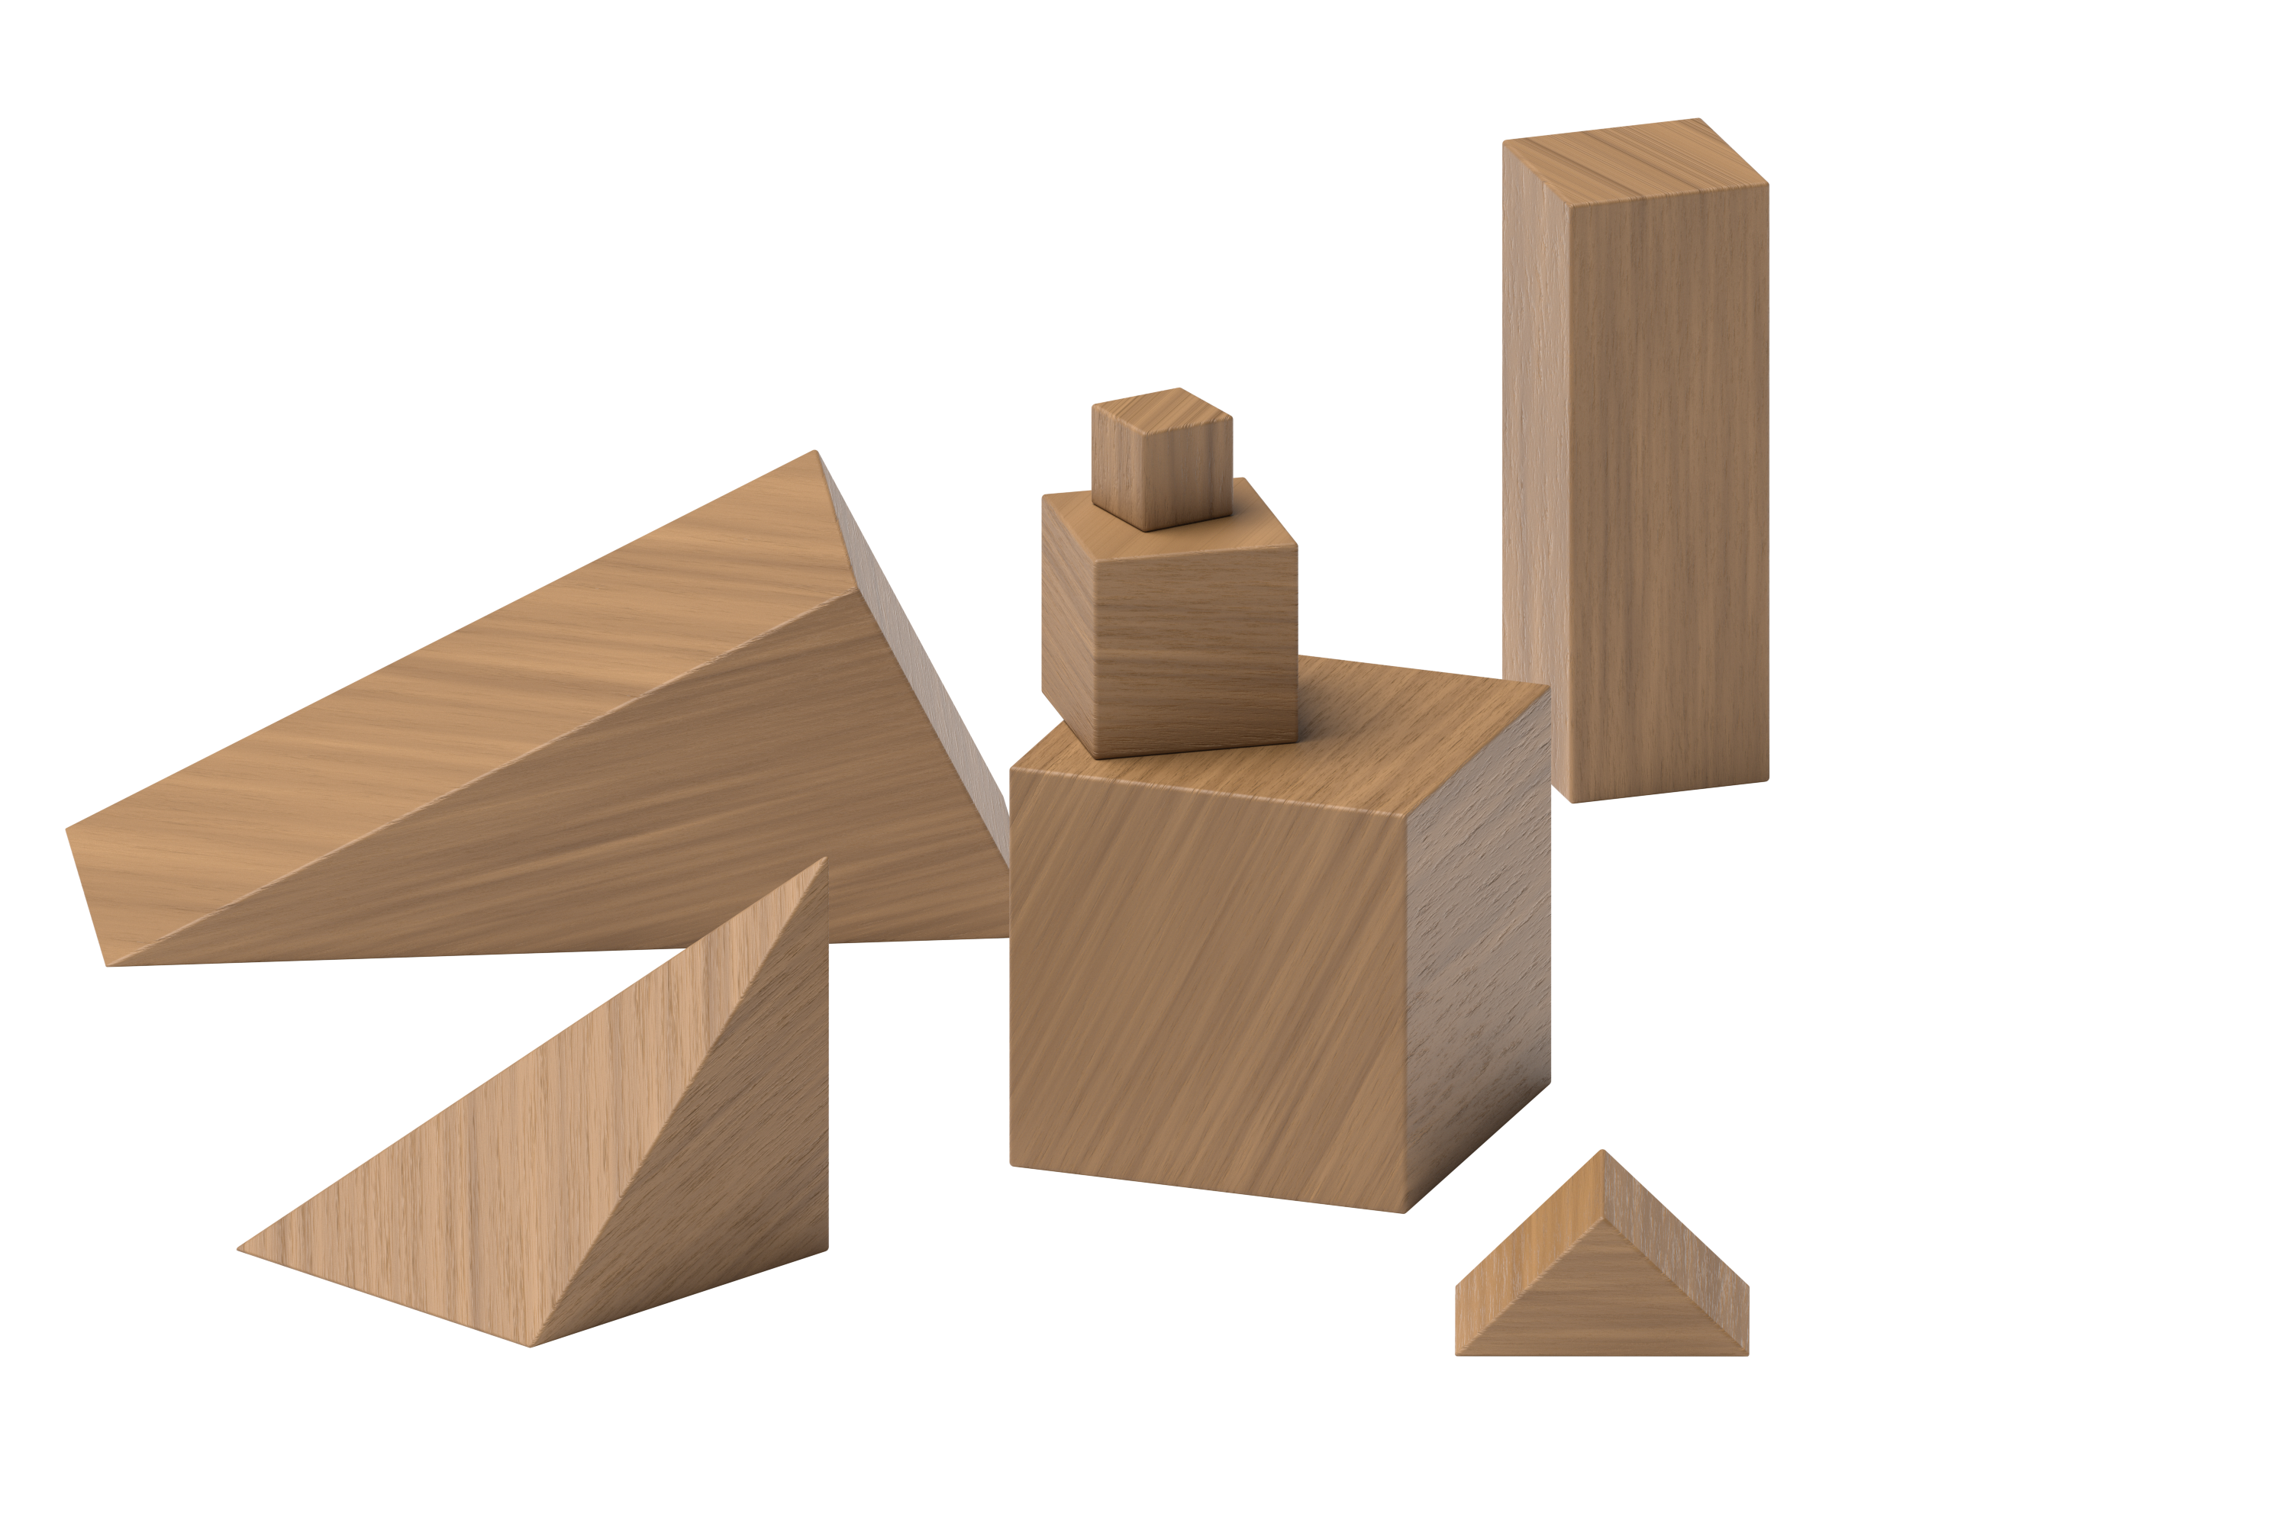
Cubos encajables
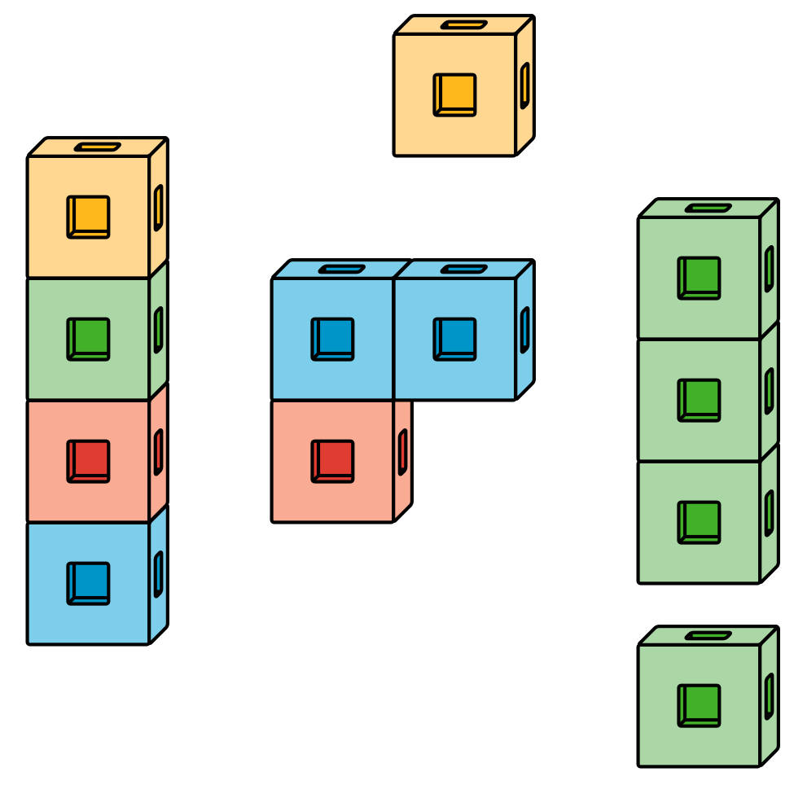
Fichas geométricas
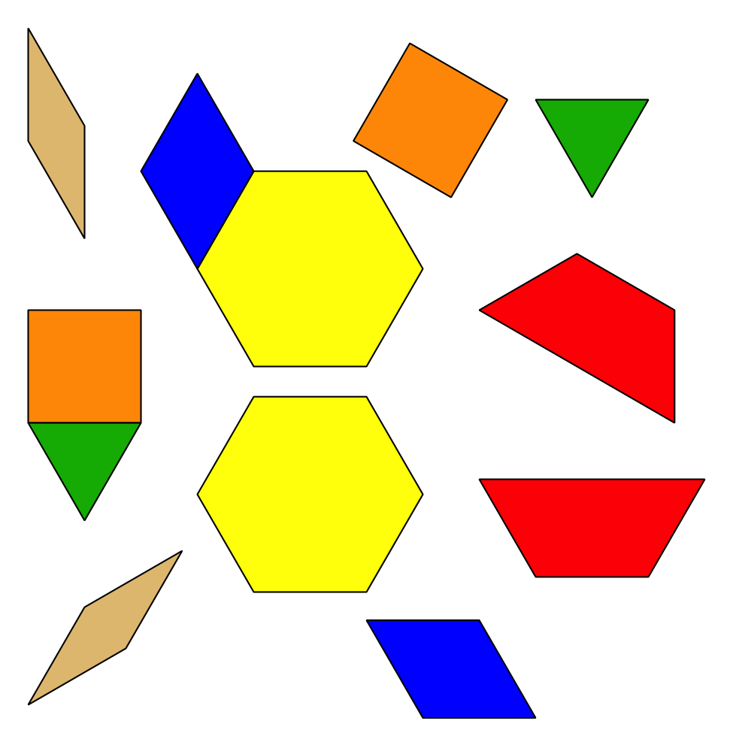
Libros de imágenes
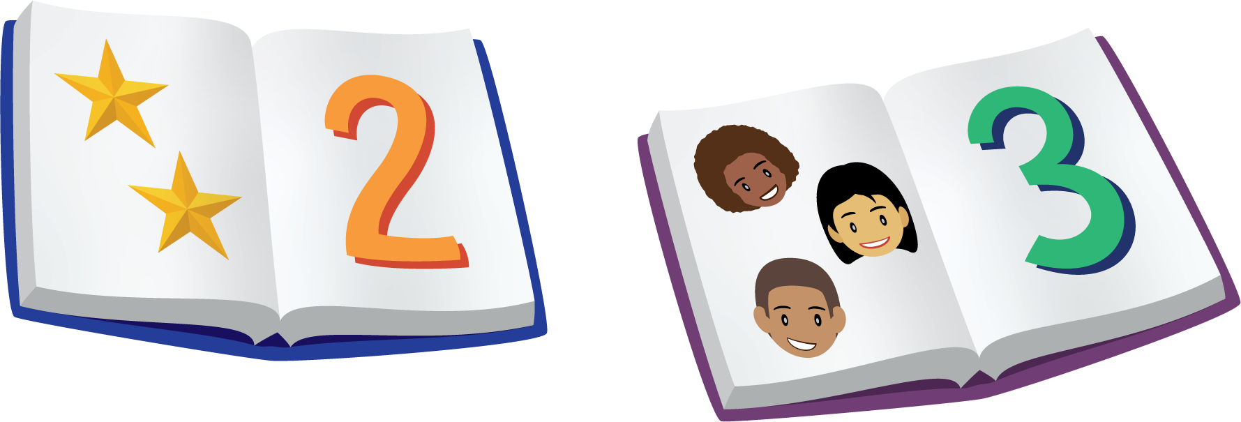

Section Summary
Section Summary En esta sección contamos colecciones de objetos.
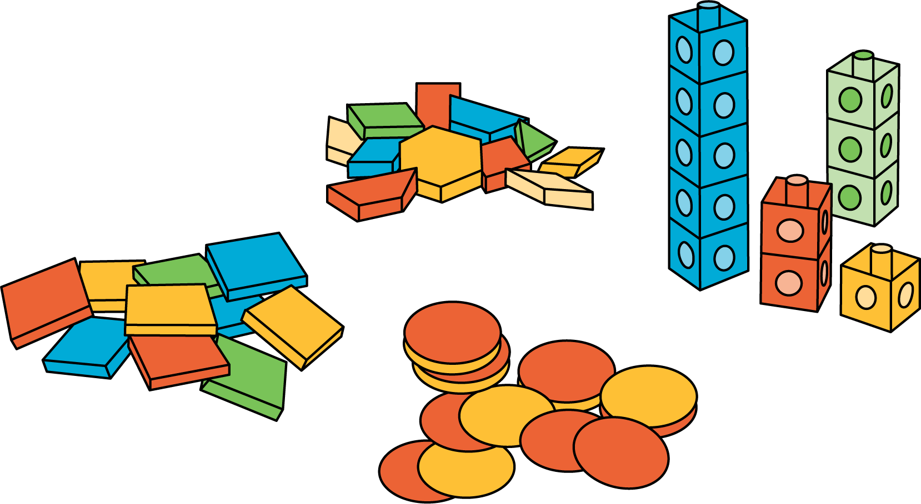
Contamos cada objeto y tuvimos cuidado de saber cuáles objetos ya habíamos contado. Usamos tableros de 5 y tableros de conteo para ayudarnos a contar.
Dijimos un número para saber cuántos objetos había.
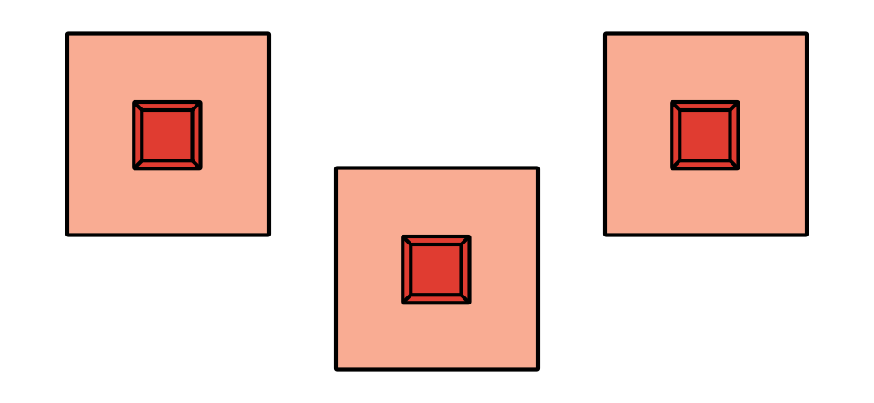
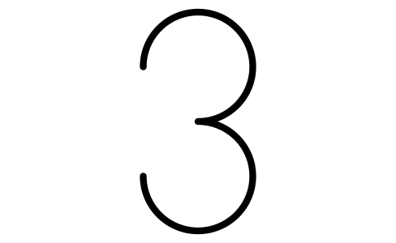
© CC BY 2021 Illustrative Mathematics®

